Оптимальное линейное сверхразрешающее
восстановление изображений
А.И. Максимов¹, В.В. Сергеев ^{1, 2}
¹ Самарский национальный исследовательский университет имени академика С.П. Королёва,
443086, Россия, г. Самара, Московское шоссе, д. 34
² ИСОИ РАН – филиал ФНИЦ «Кристаллография и фотоника» РАН,
443001, Россия, г. Самара, ул. Молодогвардейская, д. 151,

Аннотация
В данной статье исследуются методы сверхразрешения изображений. Предлагается новый подход к линейному сверхразрешающему восстановлению сигналов, предполагающий переход от дискретной модели наблюдения к непрерывно-дискретной. Данная модель наблюдения предполагает, что наблюдаемый сигнал был искажен в непрерывной области, после чего подвергается дискретизации и воздействию аддитивного шума. Предлагаемый метод сверхразрешающего восстановления непрерывного сигнала является оптимальным, иными словами обеспечивает минимизацию ошибки восстановления. В теоретическом разделе работы приводятся общая схема линейного сверхразрешения сигнала, выводятся выражения для оптимального восстанавливающего фильтра при использовании непрерывно-дискретной модели линейной наблюдения, а также выражение для ошибки такого восстановления. Для простоты изложения, в данной статье рассматриваются одномерные сигналы, поскольку полученные результаты легко распространяются на двухмерный случай. Рассчетный раздел статьи посвящен выявлению зависимостей дисперсии ошибки восстановления от параметров модели наблюдения для общего случаи и случая отсутствия динамических искажений. Получены зависимости дисперсии ошибки восстановления от параметров искажающей системы и аддитивного шума для предложенного метода и классической линейно интерполяции. Продемонстрировано превосходство предлагаемого метода.
Ключевые слова: линейное сверхразрешение, оптимальное восстановление, ошибка оптимального восстановления, непрерывно-дискретная линейная модель наблюдения сигнала.
Цитирование: Максимов, А.И. Оптимальное линейное сверхразрешающее восстановление изображений / А.И. Максимов, В.В. Сергеев // Компьютерная оптика. – 2020. – Т. 4X, № X. – С. XXX-YYY. – DOI: 10.18287/2412-6179-CO-редакционный индекс статьи.
Citation: Maksimov AI, Sergeyev VV. Optimal linear super-resolutional image restoration. Computer Optics 2020; 4X(X): XXX-YYY. DOI: 10.18287/2412-6179-CO- editorial index.

Введение
Во многих областях исследований часто возникает потребность в изображениях высокого разрешения для решения прикладных задач. В случаях, когда устройства формирования изображений не способны обеспечить требуемое разрешение (например, в виду аппаратных ограничений), для повышения качества изображений могут быть применены методы сверхразрешения. Под сверхразрешением будем подразумевать использование методов обработки сигналов для получения изображения высокого пространственного разрешения из набора данных низкого разрешения. Методы сверхразрешения успешно применяются в таких областях, как медицина [1, 2], астрономия и микроскопия [3], обработка данных дистанционного зондирования Земли [4], компьютерное зрение [5], криминалистика [6] и т.д.
Широко известны подходы к сверхразрешению по серии изображений, основанные на использовании методов интерполяции по неравномерной сетке [7], вейвлет-преобразования [8], проекций на выпуклые множества [9], адаптивной фильтрации [10], Байесовского оценивания [11], а также ставший «классическим» метод на основе использовании преобразования Фурье [12].
Существует большой класс решений, основанных на машинном обучении и нейронных сетях. Стоит отметить многообразие архитектур, при помощи которых решается задача сверхразрешения. Существуют решения, основанные на остаточных [13-15] и рекурсивных сетях [16-18], сетях с множественными путями обучения [19-21], моделях с обучением без учителя [22,23] (в том числе с применением генеративно-состязательных сетей [24,25]). Отметим, что перечисленные выше методы, основанные на машинном обучении, направлены на повышение разрешения единственного изображения (Single Image Super-Resolution, SISR) без использования серии кадров. Таким образом, данные методы сверхразрешения решают задачу не восстановления информации изображения, а задачу повышения его визуального качества.
Несмотря на то, что большинство работ с использованием машинного обучения посвящены сверхразрешению по единственному изображению, решения задачи повышения разрешения по серии кадров с использованием нейронных сетей существуют. Можно выделить как работы с применением SISR-методов к каждому кадру серии независимо с последующим геометрическим согласованием и комплексированием [26], так и с использованием серии геометрически согласованных кадров в качестве входных данных для нейросети [27].
Методы сверхразрешения активно развиваются и сегодня - совершенствуются известные алгоритмы и создаются новые. К примеру, в последние годы были созданы алгоритмы сверхразрешения для ультразвуковых снимков [28], изображений пленоптических камер [29, 30], систем многокамерной съемки [31], данных дистанционного зондирования Земли [32, 33]. Исследуются различные условия наблюдения; к примеру, в работе [34] исследуется модель наблюдения изображений низкого разрешения с аппликативными помехами.
Несмотря на разнообразие методов повышения пространственного разрешения, потенциал применения «классического» подхода к оптимальному линейному восстановлению цифровых сигналов и изображений для задач сверхразрешения представляется далеко не исчерпанным. Такой подход способен продемонстрировать хорошие результаты, однако его раскрытие в рамках рассматриваемой проблемы требует перехода от дискретной модели наблюдения сигналов, к непрерывно-дискретной модели наблюдения. Кроме того, нуждаются в специальной проработке вопросы методики расчета и практической реализации цифровых восстанавливающих фильтров, обеспечивающих не только оптимальное (с минимизацией ошибки) восстановление, но и эффект сверхразрешения (на практике - измельчения шага дискретизации) цифровых изображений.
Оговорка: для стройности и краткости изложения будем рассматривать одномерные сигналы, обобщение излагаемых результатов на случай многомерных изображений является тривиальным и просто приводит к более громоздким выражениям.

1. Общая схема
линейного сверхразрешения сигнала
Пусть имеется сигнал 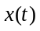 - случайный процесс, являющийся функцией времени (или единственного другого непрерывного аргумента), . В процессе регистрации этот сигнал искажается в соответствии с некоторой моделью наблюдения (см. ниже) и дискретизируется так, что мы имеем доступ только к его равноотстоящим искаженным отсчетам (для изображений - пикселям) -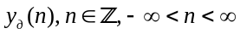. Требуется как можно более точно восстановить непрерывный сигнал, т.е. получить его оценку 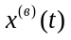 по наблюдаемым дискретным отсчетам.
В силу разного характера аргументов трудно синтезировать эффективную вычислительную процедуру восстановления, прямо преобразующую дискретный сигнал в непрерывный (за исключением тривиальных случаев интерполяции). Вместо нее мы предлагаем рассматривать набор дискретных линейных инвариантных к сдвигу систем (ЛИС-систем), каждая их которых формирует отсчеты оценок исходного сигнала со своим сдвигом непрерывного аргумента.
Выразим непрерывные координаты сигнала через дискретные:
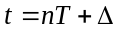, (1)
где - шаг дискретизации непрерывного сигнала, Δ - параметр сдвига, 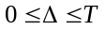. Для фиксированного значения Δ восстановление отсчетов сигнала при помощи ЛИС-системы описывается дискретной сверткой [35]:
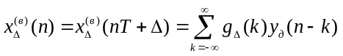, (2)
где 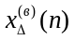 - последовательность, соответствующая восстановленным дискретным значениям непрерывного сигнала 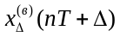, сдвинутым на Δ относительно положения отсчетов 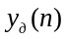 наблюдаемого искаженного сигнала;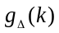 - импульсная характеристика (ИХ) восстанавливающей ЛИС-системы.
Очевидно, что, варьируя параметр Δ, мы сможем получать оценки исходного сигнала 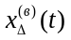при любом значении непрерывного аргумента, то есть решить поставленную задачу сверхразрешающего восстановления.
Учтем далее, что при компьютерной обработке сигналов сверхразрешение означает переход от последовательности отсчетов не к непрерывному представлению сигнала, а к «квазинепрерывному», т.е. дискретному, но с меньшим шагом дискретизации. Если мы производим «измельчение» сетки отсчетов в L раз, то нам достаточно рассматривать конечный (и, как следствие, несложно реализуемый) набор из L восстанавливающих ЛИС-систем при
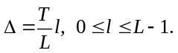 (3)
Более того, покажем, что на практике можно обойтись единственной восстанавливающей ЛИС-системой, но примененной к последовательностям, соответствующим измельченному шагу дискретизации. Заполним нулями промежутки между отсчетами последовательностей, участвующих в формуле (2), и введем новую их индексацию:
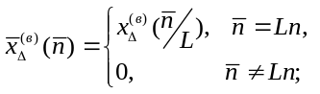 (4)
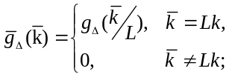 (5)
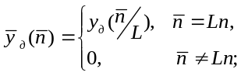 (6)
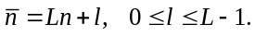 (7)
Легко заметить, что формула свертки (2) остается в силе и для последовательностей (4) - (6) с новыми индексами, соответствующими измельченному в L раз шагу дискретизации непрерывного сигнала:
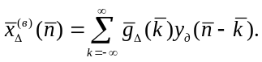 (8)
Чтобы решить поставленную задачу, т.е. получить полный квазинепрерывный восстановленный сигнал, нужно просуммировать все L последовательностей (8) при разных Δ, вычисляемых по (3), с учетом их сдвига, который в новой индексации становится целочисленным (равным ):
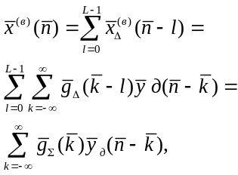 (9)
где
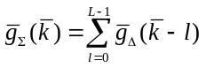 (10)
- ИХ восстанавливающей дискретной ЛИС-системы, действующей на наблюдаемую последовательность отсчетов искаженного сигнала, дополненную нулями по формуле (6).

2. Непрерывно-дискретная линейная модель наблюдения сигнала
Для дальнейшего анализа нам понадобится конкретизировать математическую модель наблюдения преобразуемого сигнала.
Пусть в процессе регистрации сигнал претерпевает динамические искажения (для изображений - расфокусировку, усреднение по апертуре видеодатчика и т.п. [35]), которые могут быть описаны в виде его непрерывной свертки:
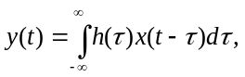 (11)
где – ИХ искажающей непрерывной ЛИС-системы. Далее, искаженный непрерывный сигнал дискретизируется с шагом T и к его отсчетам дополнительно добавляется случайный шум :
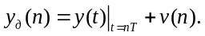 (12)
Источники шума могут быть весьма разнообразны: это и случайные флуктуации тока в электронных усилительных цепях, и погрешности квантования отсчетов при их преобразовании в цифровую форму, и многие другие [35]. В большинстве практически интересных случаев совокупность этих искажающих факторов адекватно описывается моделью стационарного дискретного «белого шума», некоррелированного с сигналом, т.е. является последовательностью одинаково распределенных независимых случайных величин с нулевым средним и конечной дисперсией 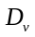. Именно такую модель шума будем использовать ниже.
Объединяя выражения (11) и (12), запишем введенную таким образом непрерывно-дискретную модель наблюдения сигнала [36]:
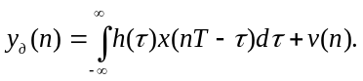 (13)

3. Оптимальное восстановление дискретных значений непрерывного сигнала
Далее конкретизируем и математическую модель преобразуемого сигнала. Пусть представляет собой вещественный стационарный случайный процесс с нулевым средним и известной автоковариационной функцией (АКФ) [35]
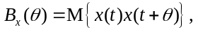 (14)
здесь и ниже 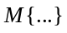 - оператор математического ожидания. Для введенной выше модели наблюдения и в естественном предположении, что искажающая ЛИС-система является устойчивой, стационарными случайными процессами будут являться и искаженный непрерывный сигнал 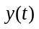 и последовательность . Ошибка восстановления
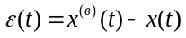 (15)
также оказывается случайной. В качестве показателя точности восстановления примем ее дисперсию, вообще говоря, зависящую от аргумента:
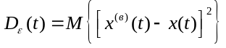 (16)
Нетрудно показать, что для процедуры восстановления, заданной сверткой (2), и сигналов, описываемых моделями стационарных случайных процессов, эта зависимость будет иметь периодический характер, поэтому ее достаточно рассматривать на одном периоде дискретизации непрерывного сигнала.
Параметры оптимального восстанавливающего цифрового фильтра при конкретном сдвиге Δ определяются из условия минимизации дисперсии ошибки (16) с учетом (1) и (2):
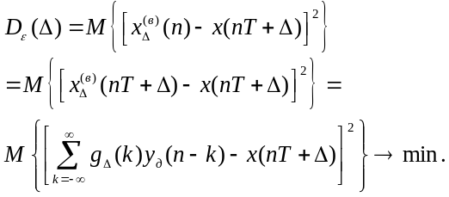 (17)
Выражение (17) задает положительно определенную квадратичную форму относительно отсчетов ИХ восстанавливающего фильтра, условием ее минимизации является равенство нулю всех частных производных:
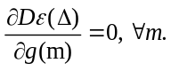 (18)
Из (17) и (18), выполнив несложные преобразования, получаем бесконечную систему уравнений типа Винера-Хопфа [35]:
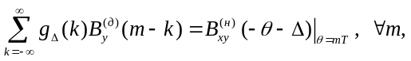 (19)
где
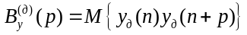 (20)
- АКФ дискретного искаженного сигнала, т.е. последовательности отсчетов (12), тоже являющаяся последовательностью - функцией целочисленного аргумента p;
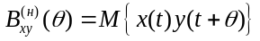 (21)
- взаимная ковариационная функция (ВКФ) исходного непрерывного сигнала и искаженного (но еще не дискретизированного) сигнала , определяемого формулой (11), зависящая от непрерывного аргумента θ.

4. Оптимальное восстановление дискретных значений непрерывного сигнала - анализ в спектральной области
Для дальнейших преобразований перейдем в спектральную область представления сигналов и их характеристик [35]. Так, спектр (преобразование Фурье) непрерывной функции задается парой соотношений:
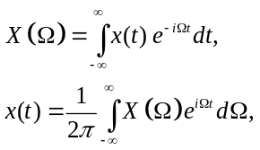 (22)
Если эту функцию продискретизировать:
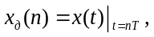 (23)
то преобразование Фурье полученной последовательности будет определяться соотношениями
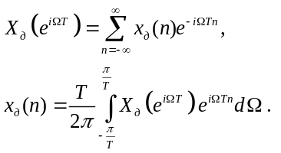 (24)
Причем
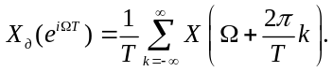 (25)
(Соотношения, аналогичные (22) - (25), справедливы и для других рассматриваемых непрерывных функций и последовательностей).
Возвращаясь к выводу выражения для оптимального восстанавливающего фильтра, заметим, что формула (19) задает свертку двух последовательностей, которая в спектральной области трансформируется в произведение. Учитывая известные свойства преобразования Фурье [35], из нее получаем:
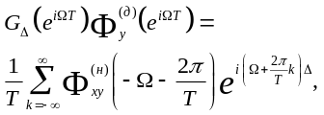 (26)
где 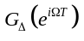- частотная характеристика (ЧХ) восстанавливающего цифрового фильтра, связанная с ИХ 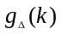преобразованием Фурье вида (24); 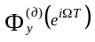 - энергетический спектр (ЭС) дискретного искаженного сигнала, связанный с АКФ (20) преобразованием Фурье того же вида; 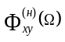 - взаимный энергетический спектр (ВЭС) исходного и искаженного (до дискретизации) сигналов, связанный с ВКФ (21) преобразованием Фурье вида (22).
Из (26) следует выражение для ЧХ восстанавливающего фильтра:
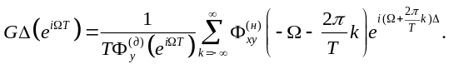 (27)
Для непрерывно-дискретной линейной модели наблюдения (13) формула (27) конкретизируется и выражается исключительно через параметры этой модели и характеристики входного сигнала. Действительно, спектральным образом свертки (11) является произведение:
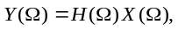 (28)
где 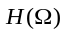– ЧХ искажающей непрерывной ЛИС-системы. Далее, в соответствии с (25) и описанием преобразований случайных стационарных процессов ЛИС-системами [35],
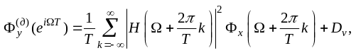 (29)
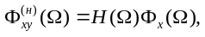 (30)
Где 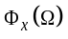 - ЭС исходного непрерывного сигнала, связанный с АКФ (14) преобразованием Фурье вида (22). Подставив (29) и (30) в (27), получаем окончательно:
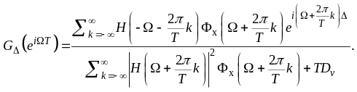 (31)

5. Ошибка оптимального восстановления
Можно показать, что при отсчетах ИХ восстанавливающего фильтра, удовлетворяющих уравнениям (19), достигаемый минимум дисперсии ошибки восстановления (17) определяется формулой:
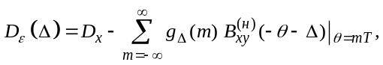 (32)
где 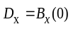- дисперсия исходного сигнала. Несложно вывести и «спектральный» аналог формулы (22). Для этого сначала строится выражение для ЭС последовательности отсчетов дискретизированной ошибки (15):
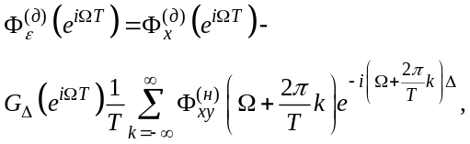 (33)
где 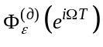- ЭС указанной последовательности; 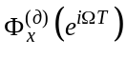- ЭС последовательности отсчетов дискретизированного исходного сигнала (24). Затем сама дисперсия ошибки восстановления вычисляется путем интегрирования ее ЭС при конкретном:
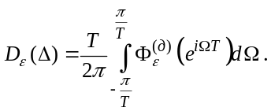 (34)
Если в (33) подставить (27), то выражение для ЭС ошибки оптимального восстановления приобретет форму, более удобную для дальнейшего анализа:
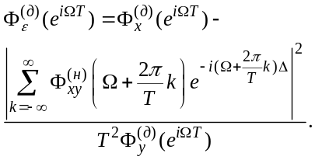 (35)
Для непрерывно-дискретной линейной модели наблюдения (13)
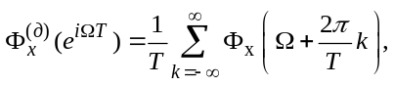 (36)
а также справедливы соотношения (29) и (30), поэтому формула (35) выразится через параметры модели и характеристики входного сигнала:
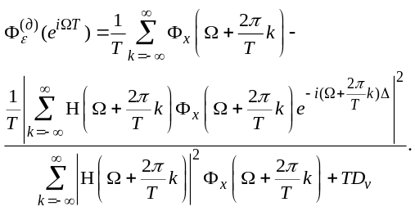 (37)
Заметим, что формула (34) дает значение дисперсии ошибки восстановления для каждого значения аргумента восстанавливаемого непрерывного сигнала. Несложно подсчитать и ее среднее значение, взятое по интервалу дискретизации:
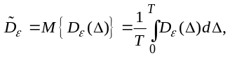 (38)
как это обычно и делается при оценке качества методов восстановления (или интерполяции) сигналов. Однако, на наш взгляд, знание ошибки в каждой точке является более продуктивным в ряде прикладных задач, например, позволяет оптимизировать процедуры комплексирования сигналов, получаемых из разных источников. Решение задачи оптимального комплексирования сигналов (и изображений) выходит за рамки настоящей статьи, данная задача рассмотрена нами в работе [37].

6. Оптимальное восстановление полного непрерывного сигнала
Приведем полученные результаты к виду, удобному для решения задачи сверхразрешающего восстановления сигнала. В соответствии с подходом, изложенным в п.1, чтобы решить эту задачу, т.е. получить полный непрерывный (точнее, квазинепрерывный) восстановленный сигнал (9), нужно перейти к измельченному в L раз шагу дискретизации сигнала, дополнив наблюдаемый сигнал нулями по формуле (6) и пропустив его через ЛИС-систему с ИХ, заданной выражением (10). Определим ЧХ этой ЛИС-системы. Сначала найдем ЧХ каждого из слагаемых в сумме (10), применив к (5) преобразование Фурье общего вида (24):
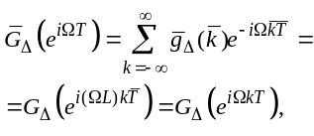 (39)
где
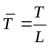 - (40)
измельченный шаг дискретизации ИХ восстанавливающей ЛИС-системы, определяющий ширину основного интервала (периода) спектральной функции (39):
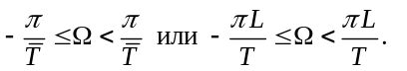 (41)
И затем перенесем выражение (10) в спектральную область с учетом (3), (31), (39), (40) и свойств Фурье-преобразования:
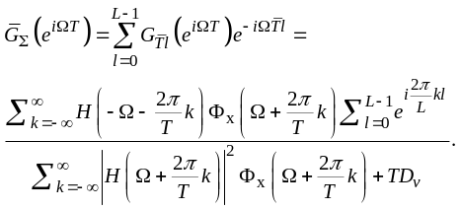 (42)
Учитывая, что
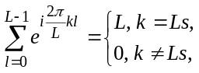 (43)
где s - новый целочисленный индекс суммирования, из (42) получаем:
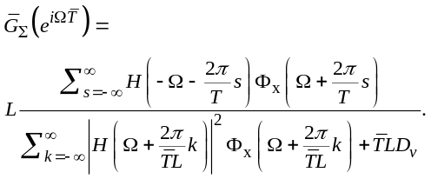 (44)
Через обратное преобразование Фурье с учетом (40) и (41) из (44) можно найти и ИХ оптимальной восстанавливающей ЛИС-системы (10):
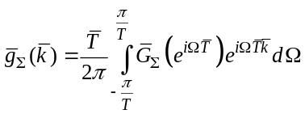 (45)

7. Исследование предлагаемого метода
Для выяснения эффективности предлагаемого метода, были проведены численные расчёты по выведенным соотношениям. В расчетах принималось, что исходный сигнал представляет собой стационарный случайный процесс с нулевым средним и экспоненциальной АКФ:
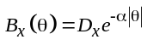, (46) (45)
где 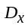 – дисперсия сигнала, - параметр его АКФ (>0), который выбирался так, чтобы обеспечить заданное значение коэффициента корреляции сигнала на шаге его первичной дискретизации:
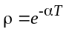. (47) (46)
Применение преобразования Фурье (22) к (46) с учетом (46) дает выражение для ЭС этого сигнала:
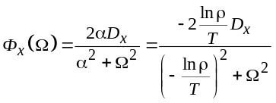 . (48)
В качестве импульсной характеристики линейной системы, искажающей непрерывный сигнал, использовалась гауссоида, которой часто моделируются искажения, вносимые оптическими устройствами формирования изображений:
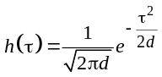 (49)
где d – параметр, характеризующий ширину ИХ (если (49) интерпретировать как плотность распределения некоей случайной величины, то это ее дисперсия). Частотная характеристика такой системы:
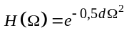. (50) (49)
Считалось, что сверхразрешающее восстановление осуществляется c измельчением шага дискретизации сигнала в L раз. В численных расчетах принималось:
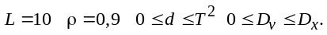 (51)
Эффективность предлагаемого метода сравнивалась с линейным интерполяционным восстановлением. ИХ такой восстанавливающей системы выглядит следующим образом:
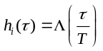, (52)
где 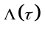 - треугольная функция. Применение преобразования Фурье (24) к данному выражению дает выражение для ЧХ такой восстанавливающей системы:
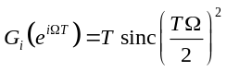. (53)
На рисунке 1 представлены импульсные характеристики исследуемых систем.
Рис. 1. Импульсные характеристики оптимальной и интерполяционной восстанавливающих систем. Вид ИХ оптимальной востанавливающей системы приведен для случая отсутствия динамических искажений и аддитивного шума.
На следующих рисунках продемонстрированы зависимости дисперсии ошибки восстановления от параметра ширины ИХ искажающей системы (см. рисунок 2) и от величины дисперсии аддитивного шума (см. рисунок 3).

Рис. 2. Зависимость отнесенной к дисперсии сигнала дисперсии ошибки восстановления от параметра ширины ИХ искажающей системы, отнесенного к квадрату периода сигнала, при постоянном соотношении 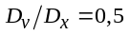 .

Рис. 3. Зависимость отнесенной к дисперсии сигнала дисперсии ошибки восстановления от дисперсии аддитивного шума, отнесенной к дисперсии сигнала, при постоянном соотношении 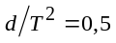.
Также были получены зависимости исследуемых восстанавливающих систем для случая отсутствия динамических искажений. Результаты приведены на рисунке 4.

Рис. 4. Зависимость отнесенной к дисперсии сигнала дисперсии ошибки восстановления от дисперсии аддитивного шума, отнесенной к дисперсии сигнала, при отсутсвии динамических искажений.
Как видно из представленных зависимостей, предлагаемый метод имеет существенно меньшую дисперсию ошибки восстановления по сравнению с интерполяционным методом.

Заключение
В данной статье был предложен новый подход к задаче сверхразрешения изображений, использующий классическое оптимальное восстановление сигналов и изображений. В рамках данного подхода предложено использовать вместо дискретной модели наблюдения сигнала непрерывно-дискретную модель наблюдений. Непрерывно-дискретная модель учитывает искажения изображения непрерывной области, последующую дискретизацию и добавление аддитивного шума.
В работе приведен вывод выражений для частотной характеристики оптимального сверхразрешающего фильтра для такой модели наблюдения, а также выражения для ошибки восстановления непрерывного сигнала по искаженным дискретным отсчетам.
В расчетном разделе статьи приведены зависимости ошибки восстановления сигнала при различных параметрах искажающей системы для общего случая и для случая отсутствия динамических искажений. Такие зависимости были получены для предлагаемого метода и линейной интерполяции. Продемонстрировано превосходство предлагаемого метода.

Благодарности
Исследование выполнено при финансовой поддержке РФФИ в рамках научного проекта № 19-31-90113 в частях «Введение», «Общая схема
линейного сверхразрешения сигнала», «Непрерывно-дискретная линейная модель наблюдения сигнала», «Оптимальное восстановление дискретных значений непрерывного сигнала», Оптимальное восстановление дискретных значений непрерывного сигнала - анализ в спектральной области», «Ошибка оптимального восстановления» и «Оптимальное восстановление полного непрерывного сигнала», проекта № 19-07-00474 в части «Исследование предлагаемого метода».

Литература
- Isaac, J.S. Super resolution techniques for medical image processing / J.S.Isaac, R.Kulkarni, // Proceedings - International Conference on Technologies for Sustainable Development, ICTSD, 2015: 7095900. DOI: 10.1109/ICTSD.2015.7095900
- Sano, Y. Super-resolution method and its application to medical image processing / Y.Sano, T.Mori, T.Goto, S.Hirano, K.Funahashi // IEEE 6th Global Conference on Consumer Electronics, GCCE, 2017: 2017 - P. 1-2. DOI: 10.1109/GCCE.2017.8229301
- Chainais, P. Quantitative control of the error bounds of a fast super-resolution technique for microscopy and astronomy / P.Chainais, P.Pfennig, A.Leray // ICASSP, IEEE International Conference on Acoustics, Speech and Signal Processing – Proceedings, 2014: 6854121 - P. 2853-2857. DOI: 10.1109/ICASSP.2014.6854121
- Shen, H. Super-resolution reconstruction algorithm to MODIS remote sensing images / H.Shen, M.K.Ng, P.Li, L.Zhang // Computer Journal, 2009: 52(1) - P. 90-100. DOI: 10.1093/comjnl/bxm028
- Shi, F. Fast super-resolution reconstruction for video-based pattern recognition / F.Shi, J.Yuan, X.Zhu // Proceedings - 4th International Conference on Natural Computation, ICNC, 2008: 4(4667264) - P. 135-139. DOI: 10.1109/ICNC.2008.553
- Zamani, N.A. Multiple-frames super-resolution for closed circuit television forensics / N.A.Zamani, M.Z.A.Darus, S.N.H.Abdullah, M.J.Nordin // Proceedings of the 2011 International Conference on Pattern Analysis and Intelligent Robotics, ICPAIR, 2011: 1(5976908) - P. 36-40. DOI: 10.1109/ICPAIR.2011.5976908
- Kim, S.P. Reconstruction of 2-D bandlimited discrete signals from nonuniform samples / S.P.Kim, N.K.Bose //Proc. Inst. Elec. Eng. 1990: 137(F) - P. 197-204. DOI: 10.1049/ip-f-2.1990.0030
- Bose, N.K. Super-resolution with second generation wavelets / N.K.Bose, S.Lertrattanapanich, M.B.Chappali // Signal Process. Image Commun., 2004: 19 - P. 387-391. DOI: 10.1016/j.image.2004.02.001
- Stark, H. High resolution image recovery from image-plane arrays, using convex projections / H.Stark, P. Oskoui // J. Opt. Soc. Am. A, 1989: 6 - P. 1715-1726. DOI: 10.1364/JOSAA.6.001715
- Elad, M. Restoration of a single superresolution image from several blurred, noisy, and undersampled measured images / M.Elad, A.Feuer // IEEE Trans. Image Processing, 1997: 6(12) - P. 1646-1658. DOI: 10.1109/83.650118
- Segall, C.A. Bayesian high-resolution reconstruction of low-resolution compressed video / C.A.Segall, R.Molina, A.K.Katsaggelos, J.Mateos // IEEE International Conference on Image Processing, 2001: 2 - P. 25-28. DOI: 10.1109/ICIP.2001.958415
- Tsai, R.Y. Multiple frame image restoration and registration / R.Y.Tsai, T.S.Huang // Advances in Computer Vision and Image Processing. Greenwich, CT: JAI Press Inc., 1984: P. 317-339.
- Bevilacqua, M. Low-complexity single-image super-resolution based on non-negative neighbor embedding/ M.Bevilacqua, A.Roumy, C.Guillemot, M.L.Alberi-Morel, // In Proceedings British Machine Vision Conference 2012: P.135.1-135.10. DOI: 10.5244/C.26.135
- Timofte, R. A+: Adjusted anchored neighborhood regression for fast super-resolution / R.Timofte, V.De Smet, L.Van Gool // ACCV 2014: Computer Vision, 2014: 4 – P.111-126. DOI: 10.1007/978-3-319-16817-3_8
- Timofte, R. Anchored neighborhood regression for fast example-based super-resolution / R.Timofte, V.De Smet, L.Van Gool // ICCV '13: Proceedings of the 2013 IEEE International Conference on Computer Vision, 2013: P.192-1927. DOI: 10.1109/ICCV.2013.241
- Kim, J. Deeply-recursive convolutional network for image super-resolution / J.Kim, J.Kwon Lee, K.Mu Lee // 2016 IEEE Conference on Computer Vision and Pattern Recognition, 2016: P.1637-1645.
- Dong, C. Learning a deep convolutional network for image super-resolution,/ C.Dong, C.C.Loy, K.He, X.Tang // ECCV 2014: Computer Vision, 2014: P. 184-199. DOI: 10.1007/978-3-319-10593-2_13
- Tai, Y. Image super-resolution via deep recursive residual network / Y.Tai, J.Yang, X.Liu // 2017 IEEE Conference on Computer Vision and Pattern Recognition (CVPR), 2017: P. 3147-3155. DOI: 10.1109/CVPR.2017.298
- Han, W. Image super-resolution via dual-state recurrent networks / W.Han, S.Chang, D.Liu, M.Yu, M.Witbrock, T.S.Huang // 2018 IEEE/CVF Conference on Computer Vision and Pattern Recognition, 2018: P.1654-1663.
- Wan, J. Progressive residual networks for image super-resolution/ J.Wan, H.Yin, A.-X.Chong, Z.-H.Liu // Applied Intelligence, 2020: 50 – P.1620–1632. DOI: 10.1007/s10489-019-01548-8
- Ren, H. Image super resolution based on fusing multiple convolution neural networks / H.Ren, M.El-Khamy, J.Lee, // 2017 IEEE Conference on Computer Vision and Pattern Recognition Workshops (CVPRW), 2017: P.1050-1057. DOI: 10.1109/CVPRW.2017.142
- Ulyanov, D. Deep image prior / D.Ulyanov, A.Vedaldi, V.Lempitsky // The IEEE Conference on Computer Vision and Pattern Recognition (CVPR), 2018. DOI: 10.1109/CVPR.2018.00984
- Bulat, A. To learn image super-resolution, use a gan to learn how to do image degradation ﬁrst / A.Bulat, J.Yang, G.Tzimiropoulos // ECCV 2018: Computer Vision, 2018: P. 187-202.
- Kim, J. Deep learning of human visual sensitivity in image quality assessment framework / J.Kim, S.Lee //2017 IEEE Conference on Computer Vision and Pattern Recognition (CVPR), 2017: P. 1969-1977. DOI: 10.1109/CVPR.2017.213
- Huang, H. Wavelet-SRNet: A wavelet-based cnn for multi-scale face super resolution / H. Huang, R. He, Z. Sun, Tan T. et al. //, 2017: 2017 IEEE International Conference on Computer Vision (ICCV), 2017: P. 1698-1706. DOI: 10.1109/ICCV.2017.187
- Kawulok, M. Deep Learning for Multiple-Image Super-Resolution / M.Kawulok, P.Beneck, K.Hrynczenko, D.Kostrzewa, J.Nalepa //IEEE Geoscience and Remote Sensing Letters, 2019: 17(6) – P. 1062 – 1066. DOI: 10.1109/LGRS.2019.2940483
- Greaves, A. Multi-Frame Video Super-Resolution Using Convolutional Neural Networks / A.Greaves, H.Winter // http://cs231n.stanford.edu/reports/2016/pdfs/212Report.pdf, дата обращения: 2020-07-11.
- Morin, R. Motion estimation-based image enhancement in ultrasound imaging / R.Morin, A.Basarab, S.Bidon, D.Kouamé, // Ultrasonics, 2015: 60 – P. 19-26. DOI: 10.1016/j.ultras.2015.02.003
- Rossi, M. Graph-based light field super-resolution / Rossi, M., Frossard, P. // 2017 IEEE 19th International Workshop on Multimedia Signal Processing, MMSP 2017: P. 1-6. DOI: 10.1109/MMSP.2017.8122224
- Zhou, S. Multiframe super resolution reconstruction method based on light field angular images / S.Zhou, Y.Yuan, L.Su, X.Ding, J.Wang // Optics Communications, 2017: 404 - P. 189-195.DOI: 10.1016/j.optcom.2017.03.019
- Quevedo, E. Approach to Super-Resolution Through the Concept of Multicamera Imaging / E.Quevedo, G.Marrero, F.Tobajas // Recent Advances in Image and Video Coding, 2016: P. 101-123.
- Белов, А.М. Спектральное и пространственное сверхразрешение при комплексировании данных ДЗЗ различных источников / А.М. Белов, А.Ю. Денисова // Компьютерная оптика. – 2018. – Т. 42, № 5. – С. 855-863. – DOI: 10.18287/2412-6179-2018-42-5-855-863.
- Иванков, А.Ю. Алгоритм построения сверхразрешения изображений в условиях ложных наблюдений / А.Ю.Иванков, А.А.Сирота // Вестник ВГУ, серия: Системный анализ и информационные технологии, 2014: 3 – C.91-99.
- Ращупкин А.В. Методы обработки данных дистанционного зондирования для повышения качества выходных изображений // Вестник Самарского университета. Аэрокосмическая техника, технологии и машиностроение. – 2010 – Т.2, № 22. – С.124-134.
- Методы компьютерной обработки изображений / М.В. Гашников, Н.И. Глумов, Н.Ю. Ильясова, В.В. Мясников, С.Б. Попов, В.В. Сергеев, В.А. Сойфер., А.Г. Храмов, А.В. Чернов, В.М. Чернов, М.А. Чичева, В.А. Фурсов.; под ред. В.А. Сойфера. — 2-е изд., испр. - М.: ФИЗМАТЛИТ, 2003. - 784 с. - ISBN 5-9221-0270-2.
- Sergeyev, V.V. Comparison of optimum reconstruction filters for discrete and continuous-discrete linear observation models / V.V.Sergeyev, A.I. Maksimov // Journal of Physics: Conference Series, 1096, 2018. DOI:10.1088/1742-6596/1096/1/012031.
- Maksimov, A. Optimal fusing of video sequence images / A. Maksimov, V. Sergeyev // 2020 International Conference on Information Technology and Nanotechnology (ITNT): P. 1-4. DOI: 10.1109/ITNT49337.2020.9253202

Сведения об авторах
Максимов Алексей Игоревич, 1994 года рождения, в 2017 году окончил Самарский национальный исследовательский университет по специальности «Информационная безопасность автоматизированных систем». В настоящее время обучается в аспирантуре Самарского национального исследовательского университета. Область научных интересов: обработка многомерных сигналов, распознавание образов, защита информации, геоинформатика. E-mail: aleksei.maksimov.ssau@gmail.com .

Сергеев Владислав Викторович, 1951 года рождения. В 1974 году окончил Куйбышевский авиационный институт (ныне Самарский национальный исследовательский университет имени академика С. П. Королёва). В 1978 г. защитил кандидатскую, а в 1993 году – докторскую диссертацию. В настоящее время является директором института информатики, математики и электроники, заведующим кафедрой геоинформатики и информационной безопасности Самарского университета, по совместительству – заведующим лабораторией математических методов обработки изображений в Институте систем обработки изображений РАН – филиале ФНИЦ «Кристаллография и фотоника» РАН. Область научных интересов: цифровая обработка сигналов, анализ изображений, распознавание образов, геоинформатика.
E-mail: vserg@geosamara.ru .

ГРНТИ: 28.23.15
Поступила в редакцию 30 сентября 2020 г. Окончательный вариант – ___ _____2020 г.
443086, Россия, г. Самара, Московское шоссе, д. 39б, каб. 606, Максимов Алексей Игоревич. +79272035559

Optimal linear super-resolutional image restoration
A.I. Maksimov¹, V.V. Sergeyev ^{1,2}
¹Samara National Research University, 443086, Samara, Russia, Moskovskoye Shosse 34
²IPSI RAS – Branch of the FSRC “Crystallography and Photonics” RAS,
443001, Samara, Russia, Molodogvardeyskaya 151,

Abstract
In this paper, image super-resolution techniques are considered. We propose a new linear method of super-resolution signal restoration, which implies a transition from a discrete observation model to a continuous-discrete one. The continuous-discrete observation model assumes that the signal was distorted in the continuous domain, after which it was subjected to sampling and additive noise. The proposed method of super-resolution restoration is optimal - it minimizes the mean squared restoration error. In the theoretical section of the work, the general scheme of linear signal super-resolution is proposed, expressions for the optimal restoration filter using a continuous-discrete linear observation model and expressions for the restoration error are derived. For simplicity of presentation, one-dimensional signals are used, since the obtained results can easily be extended to a two-dimensional case. The experimental section is devoted to revealing the dependences of the restoration error variance on the observation model parameters for the general case and the case of the absence of any dynamic distortions. The dependences of the reconstruction error variance on the parameters of the distorting system and the additive noise are obtained for the proposed method and the linear interpolation. The proposed method outperforms the interpolation one.
The current guidelines for authors for the journal Computer Optics and template with styles can be found at http://www.computeroptics.ru .
Keywords: linear super-resolution, optimal restoration, optimal restoration error, continous-discrete signal observation model.
Citation: Maksimov AI, Sergeyev VV. Optimal linear super-resolutional image restoration 2020; 4X(X): XXX-YYY. DOI: 10.18287/2412-6179-CO- editorial index.
Acknowledgements: The reported study was funded by RFBR, research project No 19-31-90113 in part of “Introduction”, “General method of signal linear super-resolution”, “Continuous-discrete observation model”, “Optimal restoration of discrete values of a continuous signal”, “Optimal restoration of discrete values of a continuous signal – frequency domain analysis”, “Error of the optimal restoration” and “Optimal restoration of a whole continuous signal” and research project No 19-07-00474 in part “Experimental research of the proposed method”.

References
- Isaac, J.S. Super resolution techniques for medical image processing / J.S.Isaac, R.Kulkarni, // Proceedings - International Conference on Technologies for Sustainable Development, ICTSD, 2015: 7095900. DOI: 10.1109/ICTSD.2015.7095900
- Sano, Y. Super-resolution method and its application to medical image processing / Y.Sano, T.Mori, T.Goto, S.Hirano, K.Funahashi // IEEE 6th Global Conference on Consumer Electronics, GCCE, 2017: 2017 - P. 1-2. DOI: 10.1109/GCCE.2017.8229301
- Chainais, P. Quantitative control of the error bounds of a fast super-resolution technique for microscopy and astronomy / P.Chainais, P.Pfennig, A.Leray // ICASSP, IEEE International Conference on Acoustics, Speech and Signal Processing – Proceedings, 2014: 6854121 - P. 2853-2857. DOI: 10.1109/ICASSP.2014.6854121
- Shen, H. Super-resolution reconstruction algorithm to MODIS remote sensing images / H.Shen, M.K.Ng, P.Li, L.Zhang // Computer Journal, 2009: 52(1) - P. 90-100. DOI: 10.1093/comjnl/bxm028
- Shi, F. Fast super-resolution reconstruction for video-based pattern recognition / F.Shi, J.Yuan, X.Zhu // Proceedings - 4th International Conference on Natural Computation, ICNC, 2008: 4(4667264) - P. 135-139. DOI: 10.1109/ICNC.2008.553
- Zamani, N.A. Multiple-frames super-resolution for closed circuit television forensics / N.A.Zamani, M.Z.A.Darus, S.N.H.Abdullah, M.J.Nordin // Proceedings of the 2011 International Conference on Pattern Analysis and Intelligent Robotics, ICPAIR, 2011: 1(5976908) - P. 36-40. DOI: 10.1109/ICPAIR.2011.5976908
- Kim, S.P. Reconstruction of 2-D bandlimited discrete signals from nonuniform samples / S.P.Kim, N.K.Bose //Proc. Inst. Elec. Eng. 1990: 137(F) - P. 197-204. DOI: 10.1049/ip-f-2.1990.0030
- Bose, N.K. Super-resolution with second generation wavelets / N.K.Bose, S.Lertrattanapanich, M.B.Chappali // Signal Process. Image Commun., 2004: 19 - P. 387-391. DOI: 10.1016/j.image.2004.02.001
- Stark, H. High resolution image recovery from image-plane arrays, using convex projections / H.Stark, P. Oskoui // J. Opt. Soc. Am. A, 1989: 6 - P. 1715-1726. DOI: 10.1364/JOSAA.6.001715
- Elad, M. Restoration of a single superresolution image from several blurred, noisy, and undersampled measured images / M.Elad, A.Feuer // IEEE Trans. Image Processing, 1997: 6(12) - P. 1646-1658. DOI: 10.1109/83.650118
- Segall, C.A. Bayesian high-resolution reconstruction of low-resolution compressed video / C.A.Segall, R.Molina, A.K.Katsaggelos, J.Mateos // IEEE International Conference on Image Processing, 2001: 2 - P. 25-28. DOI: 10.1109/ICIP.2001.958415
- Tsai, R.Y. Multiple frame image restoration and registration / R.Y.Tsai, T.S.Huang // Advances in Computer Vision and Image Processing. Greenwich, CT: JAI Press Inc., 1984: P. 317-339.
- Bevilacqua, M. Low-complexity single-image super-resolution based on non-negative neighbor embedding/ M.Bevilacqua, A.Roumy, C.Guillemot, M.L.Alberi-Morel, // In Proceedings British Machine Vision Conference 2012: P.135.1-135.10. DOI: 10.5244/C.26.135
- Timofte, R. A+: Adjusted anchored neighborhood regression for fast super-resolution / R.Timofte, V.De Smet, L.Van Gool // ACCV 2014: Computer Vision, 2014: 4 – P.111-126. DOI: 10.1007/978-3-319-16817-3_8
- Timofte, R. Anchored neighborhood regression for fast example-based super-resolution / R.Timofte, V.De Smet, L.Van Gool // ICCV '13: Proceedings of the 2013 IEEE International Conference on Computer Vision, 2013: P.192-1927. DOI: 10.1109/ICCV.2013.241
- Kim, J. Deeply-recursive convolutional network for image super-resolution / J.Kim, J.Kwon Lee, K.Mu Lee // 2016 IEEE Conference on Computer Vision and Pattern Recognition, 2016: P.1637-1645.
- Dong, C. Learning a deep convolutional network for image super-resolution,/ C.Dong, C.C.Loy, K.He, X.Tang // ECCV 2014: Computer Vision, 2014: P. 184-199. DOI: 10.1007/978-3-319-10593-2_13
- Tai, Y. Image super-resolution via deep recursive residual network / Y.Tai, J.Yang, X.Liu // 2017 IEEE Conference on Computer Vision and Pattern Recognition (CVPR), 2017: P. 3147-3155. DOI: 10.1109/CVPR.2017.298
- Han, W. Image super-resolution via dual-state recurrent networks / W.Han, S.Chang, D.Liu, M.Yu, M.Witbrock, T.S.Huang // 2018 IEEE/CVF Conference on Computer Vision and Pattern Recognition, 2018: P.1654-1663.
- Wan, J. Progressive residual networks for image super-resolution/ J.Wan, H.Yin, A.-X.Chong, Z.-H.Liu // Applied Intelligence, 2020: 50 – P.1620–1632. DOI: 10.1007/s10489-019-01548-8
- Ren, H. Image super resolution based on fusing multiple convolution neural networks / H.Ren, M.El-Khamy, J.Lee, // 2017 IEEE Conference on Computer Vision and Pattern Recognition Workshops (CVPRW), 2017: P.1050-1057. DOI: 10.1109/CVPRW.2017.142
- Ulyanov, D. Deep image prior / D.Ulyanov, A.Vedaldi, V.Lempitsky // The IEEE Conference on Computer Vision and Pattern Recognition (CVPR), 2018. DOI: 10.1109/CVPR.2018.00984
- Bulat, A. To learn image super-resolution, use a gan to learn how to do image degradation ﬁrst / A.Bulat, J.Yang, G.Tzimiropoulos // ECCV 2018: Computer Vision, 2018: P. 187-202.
- Kim, J. Deep learning of human visual sensitivity in image quality assessment framework / J.Kim, S.Lee //2017 IEEE Conference on Computer Vision and Pattern Recognition (CVPR), 2017: P. 1969-1977. DOI: 10.1109/CVPR.2017.213
- Huang, H. Wavelet-SRNet: A wavelet-based cnn for multi-scale face super resolution / H. Huang, R. He, Z. Sun, Tan T. et al. //, 2017: 2017 IEEE International Conference on Computer Vision (ICCV), 2017: P. 1698-1706. DOI: 10.1109/ICCV.2017.187
- Kawulok, M. Deep Learning for Multiple-Image Super-Resolution / M.Kawulok, P.Beneck, K.Hrynczenko, D.Kostrzewa, J.Nalepa //IEEE Geoscience and Remote Sensing Letters, 2019: 17(6) – P. 1062 – 1066. DOI: 10.1109/LGRS.2019.2940483
- Greaves, A. Multi-Frame Video Super-Resolution Using Convolutional Neural Networks / A.Greaves, H.Winter // http://cs231n.stanford.edu/reports/2016/pdfs/212Report.pdf, дата обращения: 2020-07-11.
- Morin, R. Motion estimation-based image enhancement in ultrasound imaging / R.Morin, A.Basarab, S.Bidon, D.Kouamé, // Ultrasonics, 2015: 60 – P. 19-26. DOI: 10.1016/j.ultras.2015.02.003
- Rossi, M. Graph-based light field super-resolution / Rossi, M., Frossard, P. // 2017 IEEE 19th International Workshop on Multimedia Signal Processing, MMSP 2017: P. 1-6. DOI: 10.1109/MMSP.2017.8122224
- Zhou, S. Multiframe super resolution reconstruction method based on light field angular images / S.Zhou, Y.Yuan, L.Su, X.Ding, J.Wang // Optics Communications, 2017: 404 - P. 189-195.DOI: 10.1016/j.optcom.2017.03.019
- Quevedo, E. Approach to Super-Resolution Through the Concept of Multicamera Imaging / E.Quevedo, G.Marrero, F.Tobajas // Recent Advances in Image and Video Coding, 2016: P. 101-123.
- Belov A.M., Denisova A.Y. Spectral and spatial super-resolution method for Earth remote sensing image fusion. Computer Optics 2018; 42(5): 855-863. – DOI: 10.18287/2412-6179-2018-42-5-855-863
- Ivankov, A.Yu. Algoritm postroeniya sverhrazresheniya izobrajeniy v usloviyah lojnih nabludeniy [In Russian] / A.Yu.Ivankov, A.A.Sirota // Vestnik VGU, seriya: Sistemniy analiz i informacionnie tehnologii, 2014: 3 – P.91-99.
- Rashupkin A.V. Metodi obrabotki dannih distancionnogo zondirovaniya dlya povisheniya kachestva vihodnih izobrajenij [In Russian] // Vestnik Samarskogo universiteta. Aerokosmicheskaya tehnika, tehnologii i machinostroyeniye. – 2010:.2(22) – P.124-134.
- Metodi kompjutermoj obrabotki izobrajenij [In Russian] / M.V. Gashnikov, N.I. Glumov, N.Yu. Iliasova, V.V. Myasnikov, S.B. Popov, V.V. Sergeyev, V.A. Soifer., A.G. Hramov, A.V. Chernov, V.M. Chernov, M.A. Chicheva, V.A. Fursov.; ed. V.A. Soifer. — 2nd ed. - Moscow.: “Fizmatlit” publisher, 2003. - 784 p. - ISBN 5-9221-0270-2.
- Sergeyev, V.V. Comparison of optimum reconstruction filters for discrete and continuous-discrete linear observation models / V.V.Sergeyev, A.I. Maksimov //, Journal of Physics: Conference Series, 1096, 2018. DOI:10.1088/1742-6596/1096/1/012031
- Maksimov, A. Optimal fusing of video sequence images / A. Maksimov, V. Sergeyev // 2020 International Conference on Information Technology and Nanotechnology (ITNT): P. 1-4. DOI: 10.1109/ITNT49337.2020.9253202

Author’s information
Aleksey Igorevich Maksimov (b. 1994) graduated from Samara National Research University in 2017, majoring in Information Security of Automated Systems. Currently, he is studying as a doctoral student at Samara National Research University. His research interests are currently focused on multidimensional signal processing, pattern recognition, information security, GIS. E-mail: aleksei.maksimov.ssau@gmail.com .

Vladislav Victorovich Sergeyev (b. 1951) graduated from Samara National Research University (Samara University) in 1974. In 1978 he received the Candidates of Technical Sciences degree and in 1993 – the Doctor of Technical Sciences degree. Currently he works as the director of Institute of IT, Mathematics and Electronics and the head of GIS and Information Security sub-department at Samara University, also holding a part-time position as the head of a laboratory at the Image Processing Systems Institute оf RAS – Branch of the FSRC “Crystallography and Photonics” RAS. Research interests are digital signals and image processing, GIS and pattern recognition. E-mail: vserg@geosamara.ru .

Received September 30, 2020. The final version – ___ _, 2020.
Maksimov Aleksey, of. 606, 39б, Moskovskoye shosse, Samara, 443086, Russia

При невозможности оформить статью в соответствии с настоящими правилами можно прислать её в формате для рецензирования (файл текста, подготовленный в редакторе Word без форматирования, но с наличием всех обязательных компонентов статьи, и файлы рисунков). В таком случае статья будет направлена на рецензирование и напечатана по мере её приведения в соответствие с настоящими правилами.

